ServiceStack.Redis最新版已经收费，所以用StackExchange.Redis
Redis全称为：Remote Dictionary Server（远程数据服务）
一款内存高速缓存数据库
是一个key-value存储系统它支持丰富的数据类型，
如：
string 常用的key-value
List 对应c#里面的queue[队列]，先进先出。可以根据索引坐标取值。可以从队列左边放也可以从队列右边放。用户场景：做分页，做消息队列【生产消费者】
Set一个key多个value,自动去掉重复，可以随机取，获得交集，并集，差集。使用场景：用户好友关系，用户共同的好友【交集】，二度好友【好友的好友】
zset(sorted set)：做了排序的set，但是有权重,使用场景：做排名
hash(table)[像数据库里面的一条/行数据,但是可以给某一列不赋值，hash特别适合用于存储对象，主键叫hashId]

默认端口：6379
Redis持久化：
RDB （Redis DataBase）持久化可以在指定的时间间隔内生成数据集的时间点快照（point-in-time snapshot）。
AOF （AppendOnly File）持久化记录服务器执行的所有写操作命令，并在服务器启动时，通过重新执行这些命令来还原数据集
也可以关闭持久化功能，让数据只在服务器运行时存在。
AOF文件比RDB文件大，且恢复速度慢。
RDB默认开启。AOF默认关闭
Redis还可以同时使用AOF持久化和RDB持久化，在这种情况下，当Redis重启时，它会优先使用AOF文件来还原数据集，因为AOF文件保存的数据集通常比RDB文件所保存的数据集更加完整。

1、什么时redis
2、为什么使用redis
3、使用redis有什么缺点
4、单线程的redis为什么这么快
5、redis的数据类型，以及每种数据类型的使用场景
6、redis的过期策略以及内存淘汰机制
7、redis和数据库双写一致性问题
8、如何应对缓存穿透和缓存雪崩问题
9、如何解决redis的并发竞争问题
正文
1、什么时redis?
Redis是由意大利人Salvatore Sanfilippo（网名：antirez）开发的一款内存高速缓存数据库。Redis全称为：Remote Dictionary Server（远程数据服务），该软件使用C语言编写，Redis是一个key-value存储系统，它支持丰富的数据类型，如：string、list、set、zset(sorted set)、hash。
2、为什么使用redis?
分析:博主觉得在项目中使用redis，主要是从两个角度去考虑:性能和并发。当然，redis还具备可以做分布式锁等其他功能，但是如果只是为了分布式锁这些其他功能，完全还有其他中间件(如zookpeer等)代替，并不是非要使用redis。因此，这个问题主要从性能和并发两个角度去答。
(一) 性能
如下图所示，我们在碰到需要执行耗时特别久，且结果不频繁变动的SQL，就特别适合将运行结果放入缓存。这样，后面的请求就去缓存中读取，使得请求能够迅速响应。
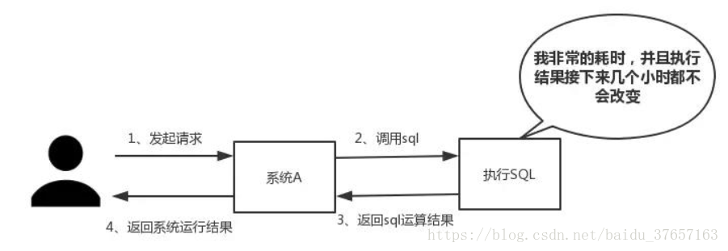
(二)并发
如上图所示，在大并发的情况下，所有的请求直接访问数据库，数据库会出现连接异常。这个时候，就需要使用redis做一个缓冲操作，让请求先访问到redis，而不是直接访问数据库。
3、使用redis有什么缺点
(一)缓存和数据库双写一致性问题
(二)缓存雪崩问题
(三)缓存击穿问题
(四)缓存的并发竞争问题
4、单线程的redis为什么这么快
分析:这个问题其实是对redis内部机制的一个考察。其实根据博主的面试经验，很多人其实都不知道redis是单线程工作模型。所以，这个问题还是应该要复习一下的。
(一)纯内存操作
(二)单线程操作，避免了频繁的上下文切换
(三)采用了非阻塞I/O多路复用机制（下面重点介绍）
下面类比到真实的redis线程模型，如图所示：
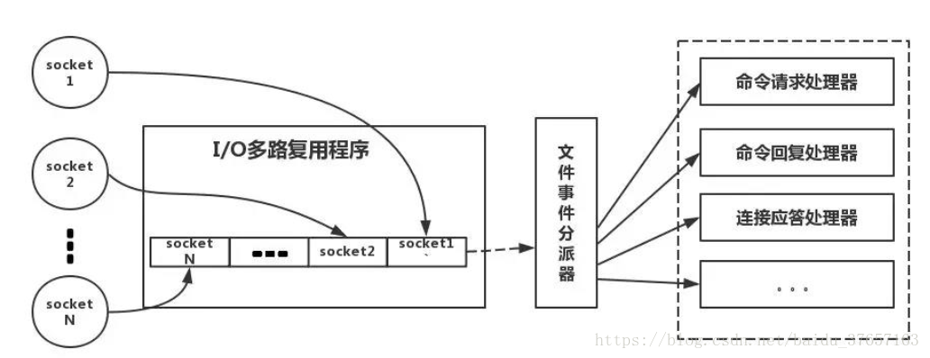
参照上图，简单来说，就是。我们的redis-client在操作的时候，会产生具有不同事件类型的socket。在服务端，有一段I/0多路复用程序，将其置入队列之中。然后，文件事件分派器，依次去队列中取，转发到不同的事件处理器中。
5、redis的数据类型，以及每种数据类型的使用场景
(一)String
这个其实没啥好说的，最常规的set/get操作，value可以是String也可以是数字。一般做一些复杂的计数功能的缓存。
(二)hash
这里value存放的是结构化的对象，比较方便的就是操作其中的某个字段。博主在做单点登录的时候，就是用这种数据结构存储用户信息，以cookieId作为key，设置30分钟为缓存过期时间，能很好的模拟出类似session的效果。
(三)list
使用List的数据结构，可以做简单的消息队列的功能。另外还有一个就是，可以利用lrange命令，做基于redis的分页功能，性能极佳，用户体验好。本人还用一个场景，很合适---取行情信息。就也是个生产者和消费者的场景。LIST可以很好的完成排队，先进先出的原则。
(四)set
因为set堆放的是一堆不重复值的集合。所以可以做全局去重的功能。为什么不用JVM自带的Set进行去重？因为我们的系统一般都是集群部署，使用JVM自带的Set，比较麻烦，难道为了一个做一个全局去重，再起一个公共服务，太麻烦了。
另外，就是利用交集、并集、差集等操作，可以计算共同喜好，全部的喜好，自己独有的喜好等功能。
(五)sorted set
sorted set多了一个权重参数score,集合中的元素能够按score进行排列。可以做排行榜应用，取TOP N操作。
6、redis的过期策略以及内存淘汰机制
分析:这个问题其实相当重要，到底redis有没用到家，这个问题就可以看出来。比如你redis只能存5G数据，可是你写了10G，那会删5G的数据。怎么删的，这个问题思考过么？还有，你的数据已经设置了过期时间，但是时间到了，内存占用率还是比较高，有思考过原因么?
回答：redis采用的是定期删除+惰性删除策略。
- 为什么不用定时删除策略?
定时删除,用一个定时器来负责监视key,过期则自动删除。虽然内存及时释放，但是十分消耗CPU资源。在大并发请求下，CPU要将时间应用在处理请求，而不是删除key,因此没有采用这一策略.
- 定期删除+惰性删除是如何工作的呢？
定期删除，redis默认每个100ms检查，是否有过期的key,有过期key则删除。需要说明的是，redis不是每个100ms将所有key检查一次，而是随机抽取进行检查(如果每隔100ms,全部key进行检查，redis岂不是卡死)。因此，如果只采用定期删除策略，会导致很多key到时间没有删除。于是，惰性删除派上用场。也就是说在你获取某个key的时候，redis会检查一下，这个key如果设置了过期时间那么是否过期了？如果过期了此时就会删除。
采用定期删除+惰性删除就没其他问题了么?
不是的，如果定期删除没删除key。然后你也没即时去请求key，也就是说惰性删除也没生效。这样，redis的内存会越来越高。那么就应该采用内存淘汰机制。
在redis.conf中有一行配置: # maxmemory-policy volatile-lru
该配置就是配内存淘汰策略的
Redis提供了下面几种淘汰策略供用户选择，其中默认的策略为noeviction策略：
· noeviction：当内存使用达到阈值的时候，所有引起申请内存的命令会报错。
· allkeys-lru：在主键空间中，优先移除最近未使用的key。
· volatile-lru：在设置了过期时间的键空间中，优先移除最近未使用的key。
· allkeys-random：在主键空间中，随机移除某个key。
· volatile-random：在设置了过期时间的键空间中，随机移除某个key。
· volatile-ttl：在设置了过期时间的键空间中，具有更早过期时间的key优先移除。

7、redis和数据库双写一致性问题
分析:一致性问题是分布式常见问题，还可以再分为最终一致性和强一致性。数据库和缓存双写，就必然会存在不一致的问题。答这个问题，先明白一个前提，就是如果对数据有强一致性要求，不能放缓存。我们所做的一切，只能保证最终一致性。另外，我们所做的方案其实从根本上来说，只能说降低不一致发生的概率，无法完全避免。因此，有强一致性要求的数据，不能放缓存。
首先，采取正确更新策略，先更新数据库，再删缓存。其次，因为可能存在删除缓存失败的问题，提供一个补偿措施即可，例如利用消息队列。
8、如何应对缓存穿透和缓存雪崩问题
缓存穿透，即黑客故意去请求缓存中不存在的数据，导致所有的请求都怼到数据库上，从而数据库连接异常。
(一)利用互斥锁，缓存失效的时候，先去获得锁，得到锁了，再去请求数据库。没得到锁，则休眠一段时间重试
(二)采用异步更新策略，无论key是否取到值，都直接返回。value值中维护一个缓存失效时间，缓存如果过期，异步起一个线程去读数据库，更新缓存。需要做缓存预热(项目启动前，先加载缓存)操作。
(三)提供一个能迅速判断请求是否有效的拦截机制，比如，利用布隆过滤器，内部维护一系列合法有效的key。迅速判断出，请求所携带的Key是否合法有效。如果不合法，则直接返回。
缓存雪崩，即缓存同一时间大面积的失效，这个时候又来了一波请求，结果请求都怼到数据库上，从而导致数据库连接异常。
(一)给缓存的失效时间，加上一个随机值，避免集体失效。
(二)使用互斥锁，但是该方案吞吐量明显下降了。
(三)双缓存。我们有两个缓存，缓存A和缓存B。缓存A的失效时间为20分钟，缓存B不设失效时间。自己做缓存预热操作。然后细分以下几个小点：
I 从缓存A读数据库，有则直接返回
II A没有数据，直接从B读数据，直接返回，并且异步启动一个更新线程。
III 更新线程同时更新缓存A和缓存B。
9、如何解决redis的并发竞争问题
分析:这个问题大致就是，同时有多个子系统去set一个key。这个时候要注意什么呢？大家思考过么。需要说明一下，博主提前百度了一下，发现答案基本都是推荐用redis事务机制。博主不推荐使用redis的事务机制。因为我们的生产环境，基本都是redis集群环境，做了数据分片操作。你一个事务中有涉及到多个key操作的时候，这多个key不一定都存储在同一个redis-server上。因此，redis的事务机制，十分鸡肋。
(1)如果对这个key操作，不要求顺序
这种情况下，准备一个分布式锁，大家去抢锁，抢到锁就做set操作即可，比较简单。
(2)如果对这个key操作，要求顺序
假设有一个key1,系统A需要将key1设置为valueA,系统B需要将key1设置为valueB,系统C需要将key1设置为valueC.
期望按照key1的value值按照 valueA–>valueB–>valueC的顺序变化。这种时候我们在数据写入数据库的时候，需要保存一个时间戳。假设时间戳如下：
系统A key 1 {valueA 3:00}
系统B key 1 {valueB 3:05}
系统C key 1 {valueC 3:10}
那么，假设这会系统B先抢到锁，将key1设置为{valueB 3:05}。接下来系统A抢到锁，发现自己的valueA的时间戳早于缓存中的时间戳，那就不做set操作了。以此类推。
(3)其他方法，比如利用队列，将set方法变成串行访问也可以。

